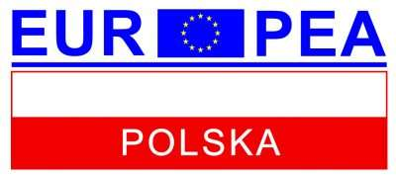EUROPEA Meeting Polen   
“Teaching for a sustainable future: preparing learning enviroments for climate challenges and green development. “  
27.Mai 2025 – 31.Mai 2025

- Hauptstadt: Warschau

- Fläche: 312.696 km²   
- Wald: 30%

- Landwirtschaftlich genutzte Fläche: 46,3 %  
- Einwohner: 36.69 Millionen

**“Teaching for a sustainable future: preparing learning enviroments for climate challenges and green development.”**

Vom 27.Mai bis 31 Mai 2025 fand die internationale EUROPEA Konferenz in Warschau – Polen statt. EUROPEA Poland organsierte die halbjährliche Tagung. EUROPEA AUSTRIA wurde von Florian Klingler (LLA Weitau) und Peter Prietl (LFS Kobenz) vertreten. 22 europäische Länder nahmen an dieser Tagung aktiv teil. Das Arbeitsthema war “ “Teaching for a sustainable future: preparing learning enviroments for climate challenges and green development.”

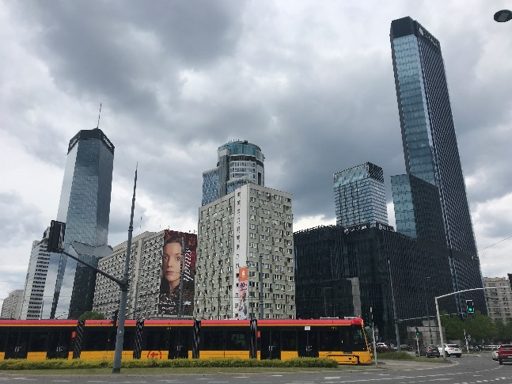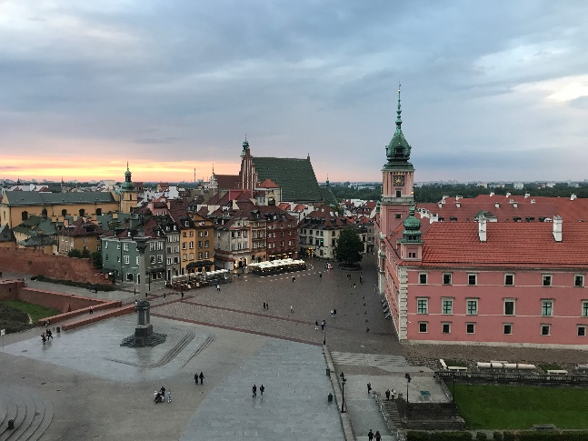Warschau ist die Hauptstadt von Polen und liegt im Herzen von Polen. In Warschau leben 1,9Millionen Einwohner und ist die größte Stadt Polens. Die Stadt wurde im zweiten Weltkrieg komplett zerstört und wurde danach wieder originalgetreu aufgebaut. Die Altstadt wird jetzt von vielen modernen Hochhäusern umgeben.

Warschaus Altstadt trifft auf…

Wolkenkratzer

**Schulsystem in Polen**

Das Schulsystem in Polen ist ähnlich wie in Österreich aufgebaut. Nach einem Jahr Vorschule werden die Schüler:Innen mit einem Alter von 7Jahren für 8 Jahre in die Grundschule eingeschult. Danach können die Schüler:Innen zwischen einer dreijährigen Berufsfachschule, ein vierjähriges Lyzeum mit Hochschulreife oder einer 5 jährigen technischen Oberschule mit abschließender Hochschulreife wählen.

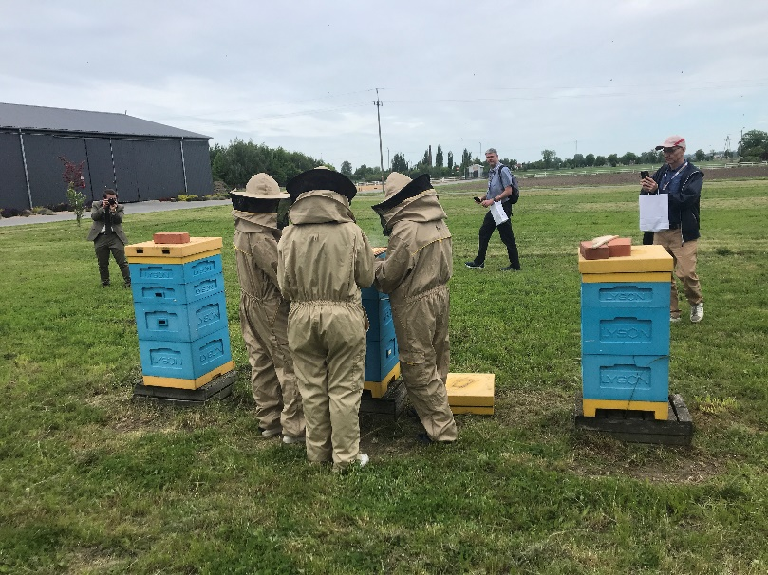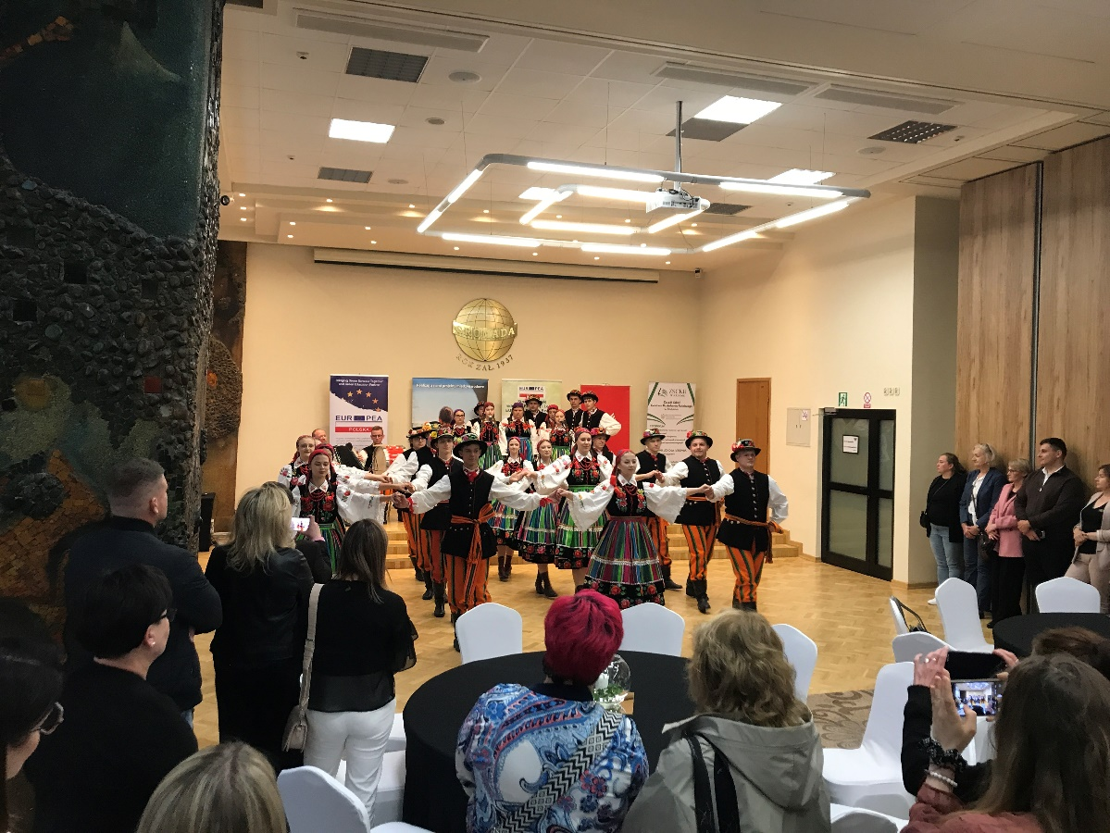In Polen gibt es 64 Agrarschulen, die dem polnischen Landwirtschaftsministerium untergeordnet sind. In diesen Schulen unterrichten 1500 Lehrer:Innen in verschiedenen grünen Ausbildungsschwerpunkte. Auffallend war beim Besuch der Agrarschule Zespol Skol Centrum Ksztalcenia im Jadwigi Dziubinskie W Zdunskiej Dabrowie, 100km entfernt von Warschau, die vielen Investitionen in den letzten Jahren in den Schulstandort.

Schüler:Innen bei einer Praxiseinheit.

Polnischer Volksbank getanzt von den Schülern der dortigen Agrarschule.

**Klingler:** Klimawandel und deren Folgen sind nicht nur ein österreichisches Problem, sondern ein weltweites, welches zu lösen ist. Bei diesem Meeting hat sich ein ganzes Netzwerk aus Europa mit der Frage beschäftigt, wie nachhaltige Bildung im Agrarbereich ausschauen könnte und wie dieses Wissen an künftige Generationen weitergegeben werden kann. Dieses Wissen möchte ich verstärkt in meiner Schule im Unterricht einsetzen. Des Weiteren konnte ich weiter meine europäischen Kontakte stärken. Vielleicht ergibt sich daraus ein Schüleraustauschprojekt zwischen meinen und schwedischen Schülern. Vielen Dank an Europea Austria für die Ermöglichung der Teilnahme bei dem Meeting in Warschau.

**Prietl:** Das hohe Niveau der Produktion in der polnischen Landwirtschaft spiegelt sich einerseits in der technischen und baulichen Ausstattung und andererseits im Curriculum der besichtigten Schule wider. Ob Melkroboter und Biogasanlage in der Milchviehhaltung, oder die Programmierung des selbstfahrenden Hackroboters, die Schülerinnen und Schüler werden in Theorie und Praxis auf einen aktuellen Wissensstand gebracht. Beeindruckend war auch die Forschungsabteilung der veterinärmedizinischen Universität in Wolica. Die Diagnosetechnik (CT und MRT) und das Thema der künstlichen Befruchtung bei Sportpferden befinden sich mittlerweile auf dem Level der Humanmedizin!

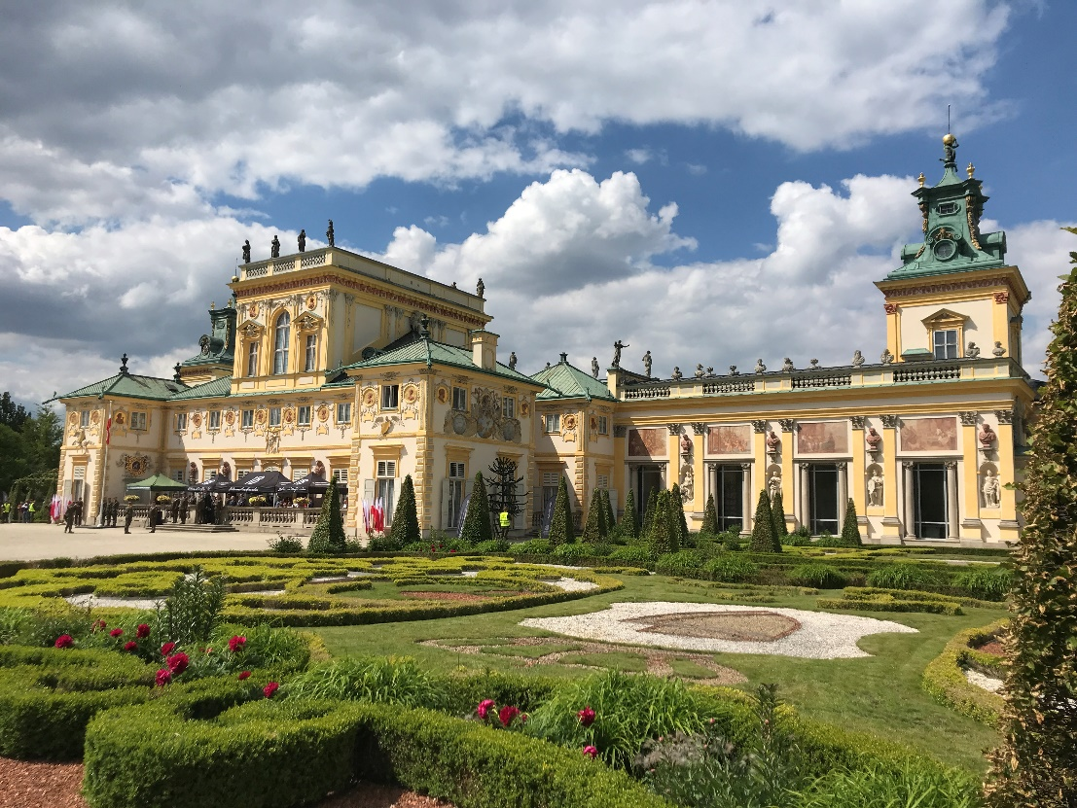

Schloss Wilanow in seinem Glanze

*Bericht: Florian Klingler*

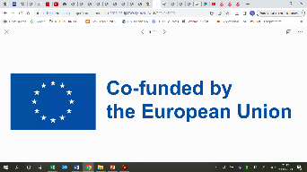

"Dieses Projekt wurde mit Unterstützung der Europäischen Kommission finanziert. Die Verantwortung für den Inhalt dieser Veröffentlichung trägt allein der Verfasser; die Kommission haftet nicht für die weitere Verwendung der darin enthaltenen Angaben.“